

Colegio Nuestro Tiempo - R.B.D.: 14.507-6
Teacher of English Language: Francisca Alvarez P.
Profesor de Artes Musicales: Cristóbal Baeza
Guía Articulada
Idioma extranjero: Inglés y Artes Musicales
Tercero Básico
Semanas 18 y 19
28 de Junio al 09 de Julio

Name: ____________________________________________________________ Grade: ___________________

Objective | To identify vocabulary related to daily routines, times and days of the week.
UNIT 2: BUSY MORNING!
Vocabulary
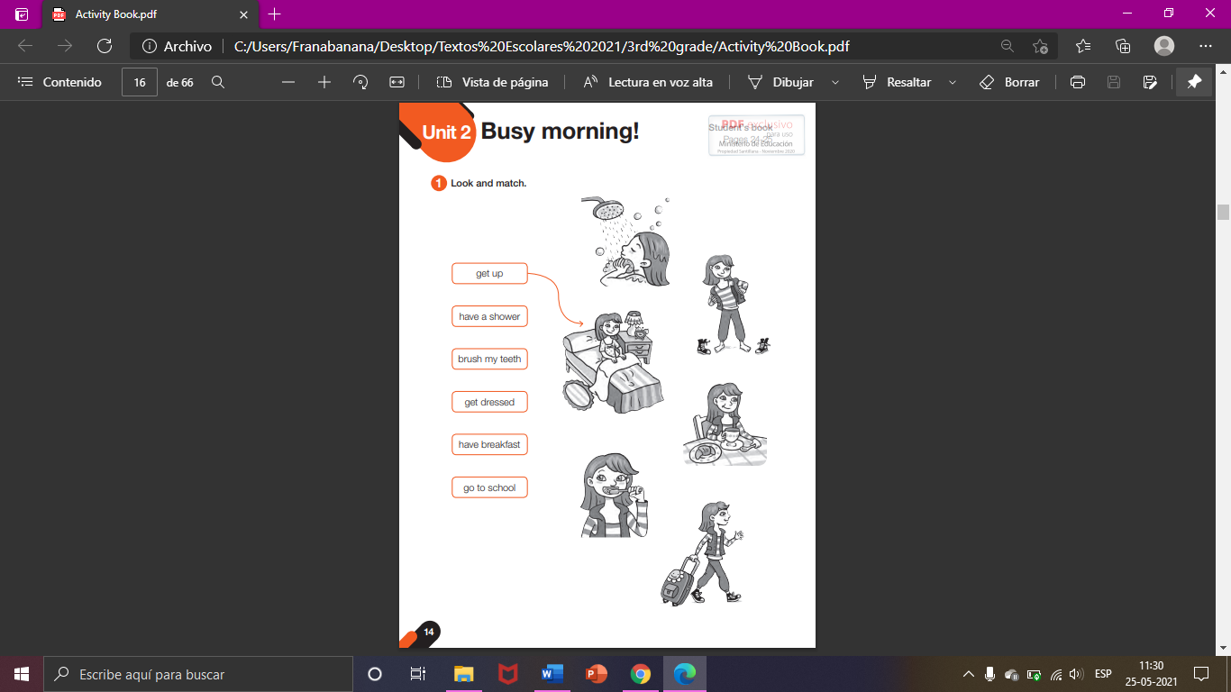

GET UP  LEVANTARSE | HAVE SHOWER  DUCHARSE | GET DRESSED  VESTIRSE | HAVE BREAKFAST  DESAYUNAR | BRUSH MY TEETH  CEPILLARSE LOS DIENTES | GO TO SCHOOL  IR AL COLEGIO
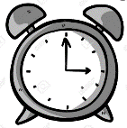

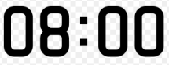
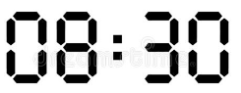

CLOCK  RELOJ | O’CLOCK  HORA EN PUNTO | HALF PAST  MEDIA HORA | WHAT TIME IS IT?  ¿QUÉ HORA ES? | HOUR  HORA | MINUTES  MINUTOS

I. Dibuja la hora según lo que aparece en los cuadros.

IT’S TWO O’CLOCK | IT’S SEVEN O’CLOCK | IT’S a HALF PAST FIVE | IT’S a HALF PAST EIGHT

II. Dirígete a la página 15 del libro de actividades y realiza la actividad 2 y 3.

Actividad 2: Mira y escribe la hora.
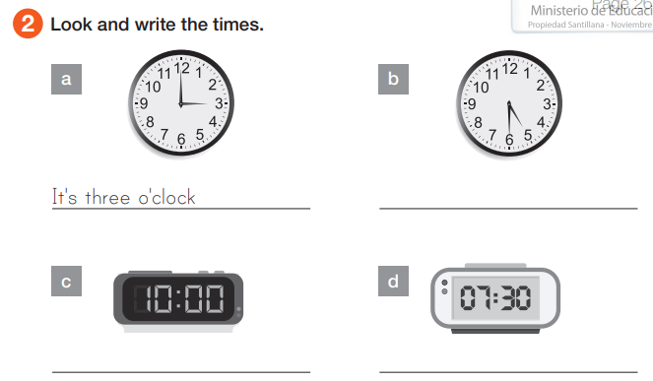

Actividad 3: Mira los relojes y practica la hora.
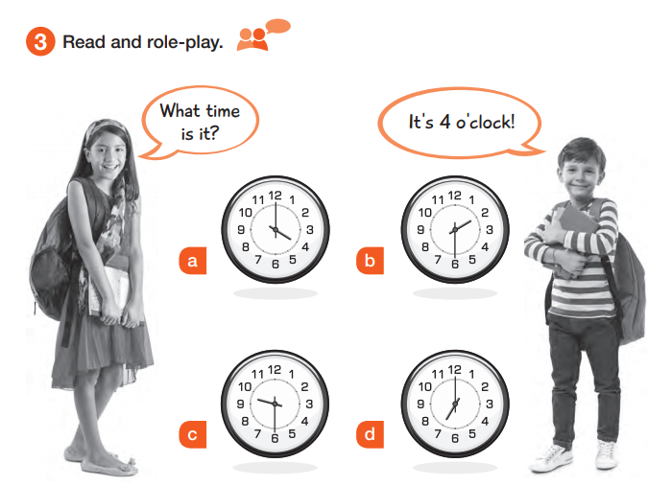

DAYS OF THE WEEK
MONDAY  /mondei/  LUNES | TUESDAY  /tiusdei/  MARTES | WEDNESDAY  /wensdei/  MIÉRCOLES | THURSDAY  /zersdei/  JUEVES | FRIDAY  /fraidei/  VIERNES | SATURDAY  /saturdei/  SÁBADO | SUNDAY  /sandei/  DOMINGO

Listen and watch the following video to practice the days of the week:
https://www.youtube.com/watch?v=kDLsItW3Mvo – Days of the week rap back by Jack Hartmann
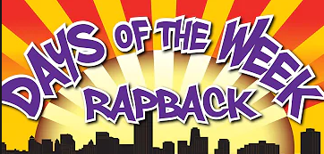

III. Dirígete a la página 16 del libro de actividades y realiza las actividades 4 y 5.
Actividad 4: Encuentra los días de la semana en la sopa de letras y luego escríbelos en orden
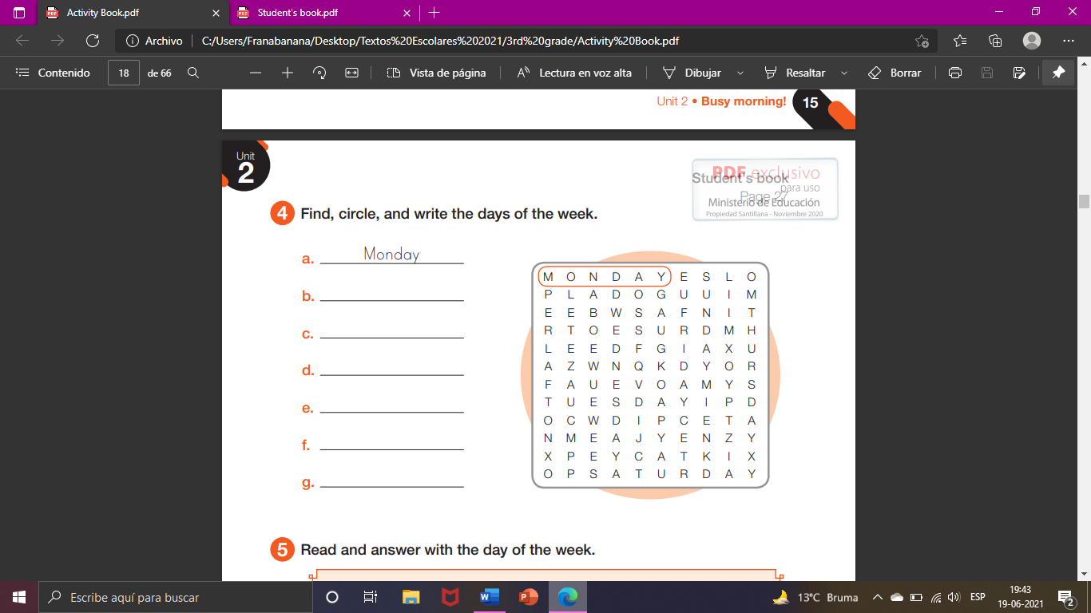

Actividad 5: Lee y responde con los días de la semana en los que Julia realiza las actividades.
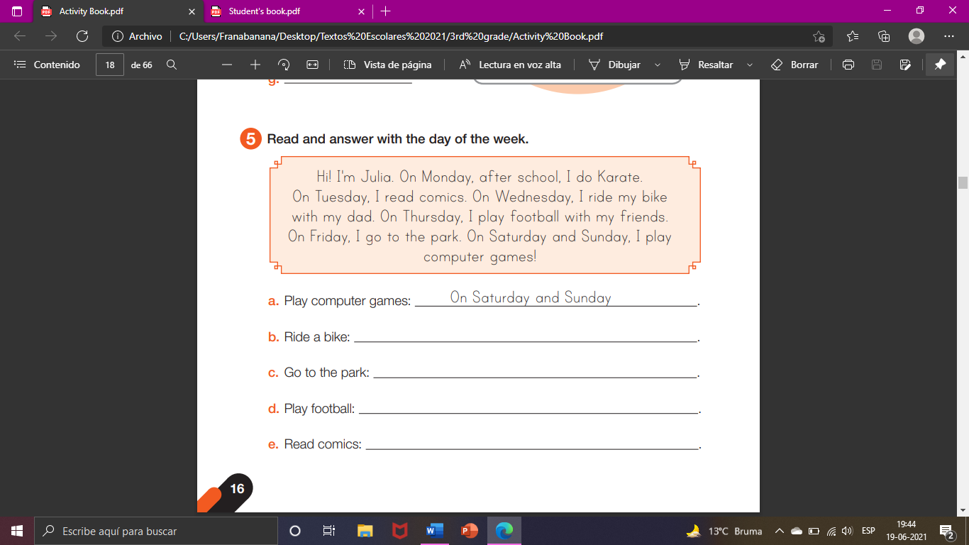

Actividades de Música

Actividad 1.
Objetivo: Describir la influencia de la música popular en la sociedad actual.

Observa el siguiente video que muestra la evolución de la música desde sus inicios hasta la década del 2010, elige cuál es la música que más te gustó del video.

Link Evolución de la Música
https://youtu.be/lExW80sXsHs

A continuación, realiza la siguiente encuesta a algún adulto que viva contigo.

- ¿Qué música es la que más te gustaba?
- ¿Qué música les gustaba a tus padres?
- ¿Qué música aprendiste en el colegio?
- ¿Qué te gustaba de la asignatura de música?
- ¿Qué no te gustaba de la signatura de música?

Actividad 2.
Objetivo: Representar la música mediante grafías no convencionales.

En la segunda actividad de estas semanas vamos a trabajar con una canción que sea de tu agrado. Elige una canción que te guste e inventa una partitura con símbolos inventados por ti, puedes representar la melodía con algún símbolo y el ritmo con otro.

Recuerda!! : En caso de tener dudas o consultas sobre las actividades de alguna guía, no duden en escribir al correo francisca.alvarez@nuestrotiempo.cl o a cristobal.baeza@nuestrotiempo.cl
Así mismo, si es posible tomar fotos y/o enviar las guías para ser revisadas y entregar retroalimentación de sus trabajos.

